JOB 2:

**Qu’est ce qu’un réseau ?**

En premier ressort, un réseau désigne au sens concret un ensemble de lignes entrelacées.

**À quoi sert un réseau informatique ?**

Un réseau informatique sert à échanger des données et partager des ressources entre eux.

**Quel matériel avons-nous besoin pour construire un réseau ?**

* **cable ethernet:** Il relie généralement un ordinateur personnel à un routeur.
* 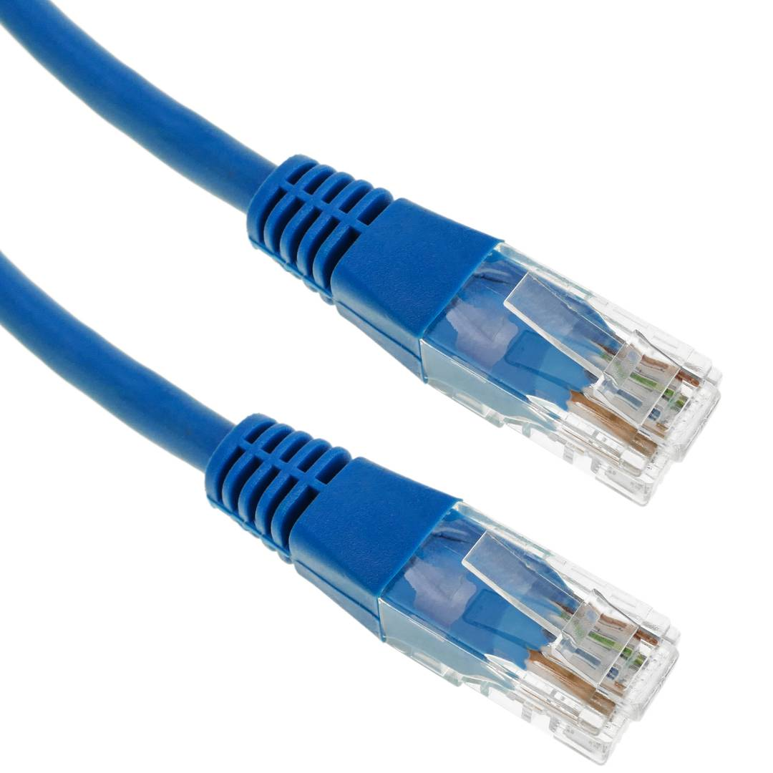
* **câble téléphonique:** Le câble téléphonique est communément appelé RJ11. Ici aussi c’est un abus de langage, RJ11 n’est pas le câble, mais bien l’interface. C’est ce que l’on peut utiliser pour le téléphone et le modem. En France, ce type de câble est peu utilisé : les prises en T sont très courantes pour les lignes DSL, qui fonctionnent sur des fils de cuivre. Ce type de liaison tend à disparaître au profit de la fibre optique.

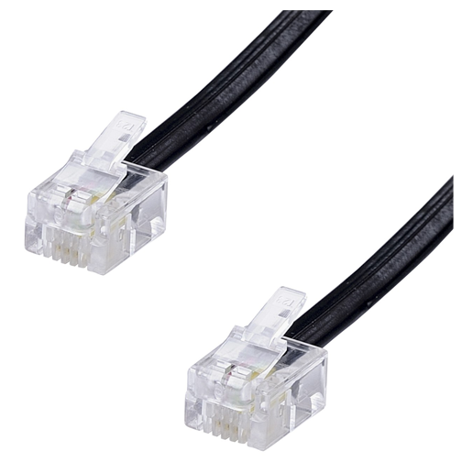

* **carte réseau :** La carte réseau de la photo comporte un port femelle Ethernet : ce port peut accueillir un câble Ethernet mâle (connecteur RJ45). Les cartes réseau internes sont souvent des cartes PCI, c’est-à-dire qu’elles s’enfoncent dans un port PCI.

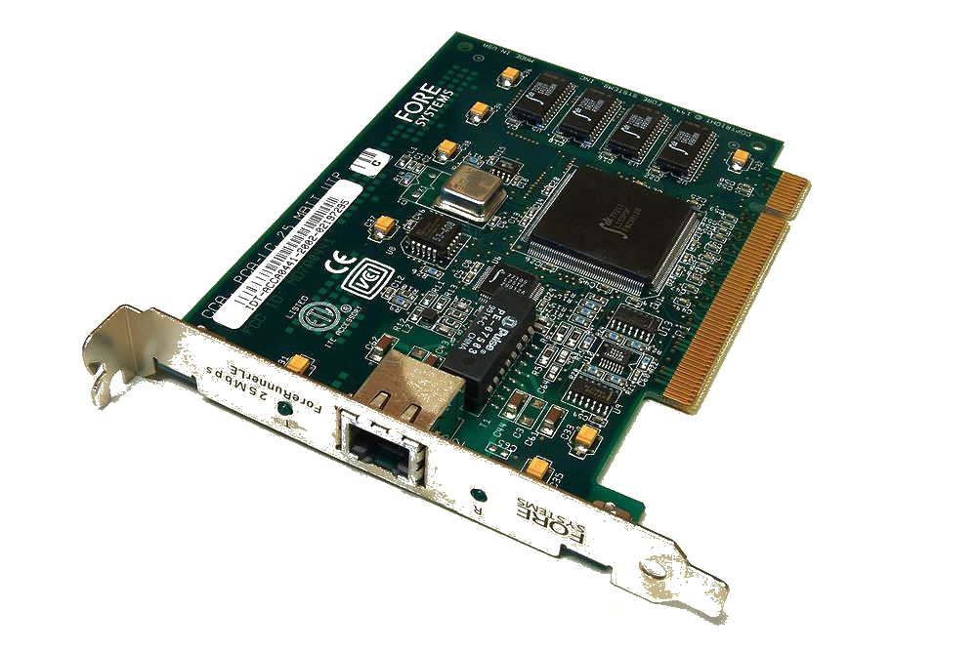

* **concentrateur Hub :** c’est un dispositif en réseau qui permet de mettre plusieurs ordinateurs en contact pour faire simple il reçoit des données par un port, et envoie ce qu’il reçoit aux autres. Il a une interface de réception (un port) et une interface de diffusion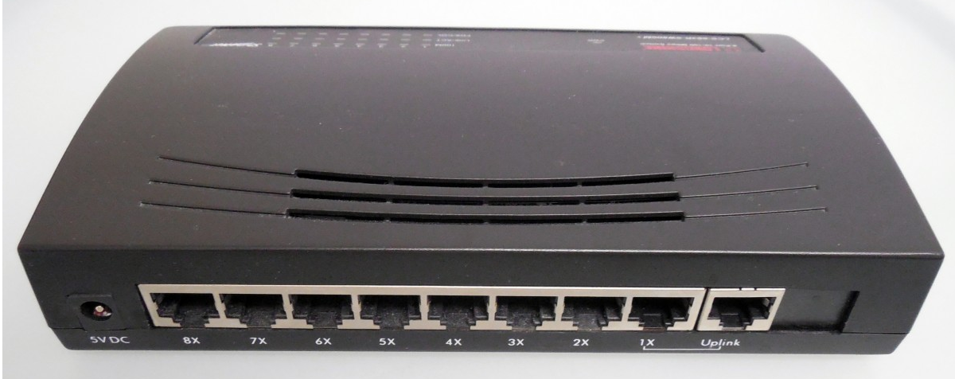

##### **Le routeur:** un routeur ressemble à un switch sur le plan de l’utilisation : en effet, il permet de mettre plusieurs ordinateurs en réseau. Mais cela va plus loin : il permet de mettre en contact 2 réseaux fondamentalement différents. Dans une petite installation, avec un ou plusieurs ordinateurs connectés à une « box » (qui est en fait un routeur), il est la frontière entre le réseau local et Internet.

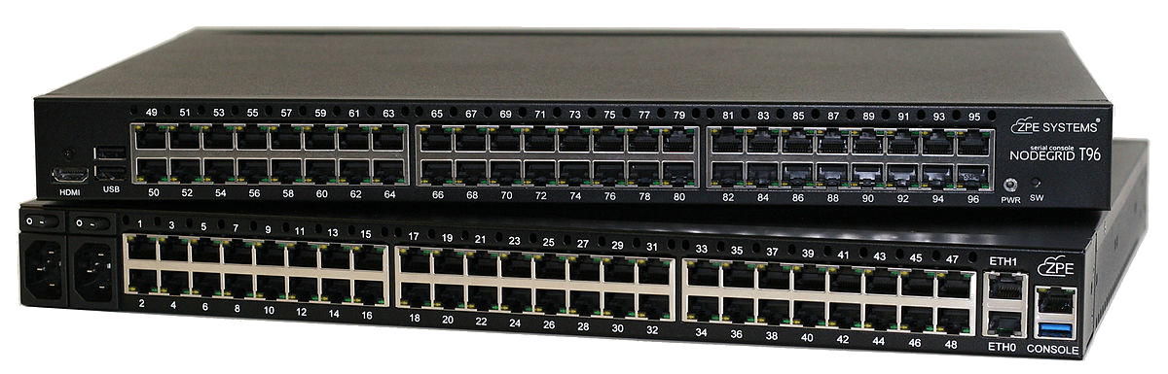

**Repeteur :** Un répéteur (*repeater* en anglais) agit un peu comme un *hub*, mais ce dernier n’a que 2 interfaces. Son intérêt est de renvoyer ce qu’il reçoit par l’interface de réception sur l’interface d’émission, mais plus fort. On dit qu’il régénère et réémet le signal. En transmission sans fil (radio, téléphone) on parle aussi de relais.

**JOB 3:**

**Quels câbles avez-vous choisis pour relier les deux ordinateurs ?**

J’ai décidé d’utiliser le câble à connexion automatique pour être sûr que j’ai utilisé le bon câble pour mais de base il faut utiliser un câble droit pour une connexion ethernet.

j’ai utilisé ce câble pour être sûr que la connexion fonctionne correctement.

**Qu’est ce qu’une adresse IP ?**

Une adresse IP (Internet Protocol) est une étiquette numérique unique attribuée à chaque appareil connecté à un réseau informatique qui utilise Internet Protocol pour la communication. Ces adresses sont utilisées pour identifier et localiser chaque appareil sur un réseau, permettant ainsi le routage et l'échange de données entre eux. Les adresses IP sont essentielles pour le fonctionnement d'Internet et des réseaux locaux.

il existe deux versions d’adresse IP:

IPV4 et IPV6

**IPV4:**Les adresses IPv4 sont composées de 32 bits et sont généralement écrites sous la forme de quatre groupes de nombres décimaux, séparés par des points (par exemple, 192.168.1.1). Cependant, la limitation de 32 bits signifie qu'il y a un nombre fini d'adresses IPv4, et elles sont devenues rares avec l'expansion d'Internet.

**IPV6:**Les adresses IPv6 sont composées de 128 bits et sont écrites sous la forme de huit groupes de caractères alphanumériques séparés par des deux-points (par exemple, 2001:0db8:85a3:0000:0000:8a2e:0370:7334). IPv6 a été introduit pour remédier à l'épuisement des adresses IPv4 et offre un nombre pratiquement illimité d'adresses.

**Job04:**

**Qu’est ce qu’une adresse IP ?**

Cette adresse permet d'identifier de manière unique chaque appareil sur le réseau, qu'il s'agisse d'un ordinateur, d'un smartphone, d'une imprimante, d'un routeur, ou d'autres appareils réseau, les adresse IP sont aussi un élément clé de la sécurité des réseaux.

Dans un réseau local (LAN), les adresses IP sont utilisées pour attribuer des adresses aux appareils connectés.Les entreprises utilisent des adresses IP pour gérer leurs réseaux internes mais peuvent aussi être utilisées pour déterminer la localisation géographique.

**A quoi sert une ip ?**

Elle joue un rôle central dans le fonctionnement d'Internet et des réseaux locaux.

Les adresses IP peuvent être utilisées pour accéder à distance à des appareils, tels que des serveurs ou des routeurs Dans certains cas, les adresses IP peuvent être utilisées pour déterminer la localisation géographique,elle attribue une identité unique à chaque appareils mais elles sont aussi essentiel pour acheminer correctement les données sur un réseau

**qu’est ce qu’une adresse MAC ?**

l’adresse mac également appelé adresse materiel est un identifiant unique attribué à chaque carte réseau.

**qu’est ce qu’une adresse publique et privée ?**

**Une adresse IP publique** est une adresse qui est visible et routable sur Internet. Elle est utilisée pour identifier un périphérique ou un réseau sur l'Internet public.

Les adresses IP publiques sont uniques dans le monde entier. Cela signifie qu'une adresse IP publique donnée ne peut pas être utilisée par deux périphériques différents sur Internet.

**Une adresse IP privée** elle est utilisé au sein d’un réseau LAN ou d’un réseau privée ou d’un réseau privée elle n’est pas routable sur internet.elles sont utilisé pour identifier des péripherique au sein d’un réseau local.mais elles ne sont pas directement accessible depuis internet.

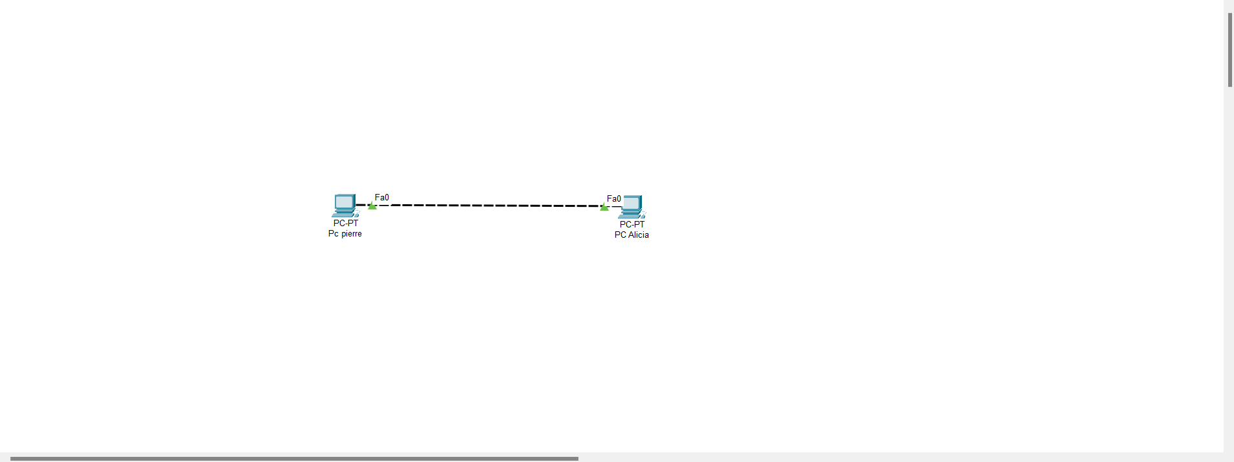

une fois les configurations faites voilà ce que ça donne (image ci-dessus) les deux pc sont au nom de Pierre et Alicia.

**JOB 5:**

**Voilà pour les vérification des deux pc depuis le terminal à l'aide de la commande ipconfig.** 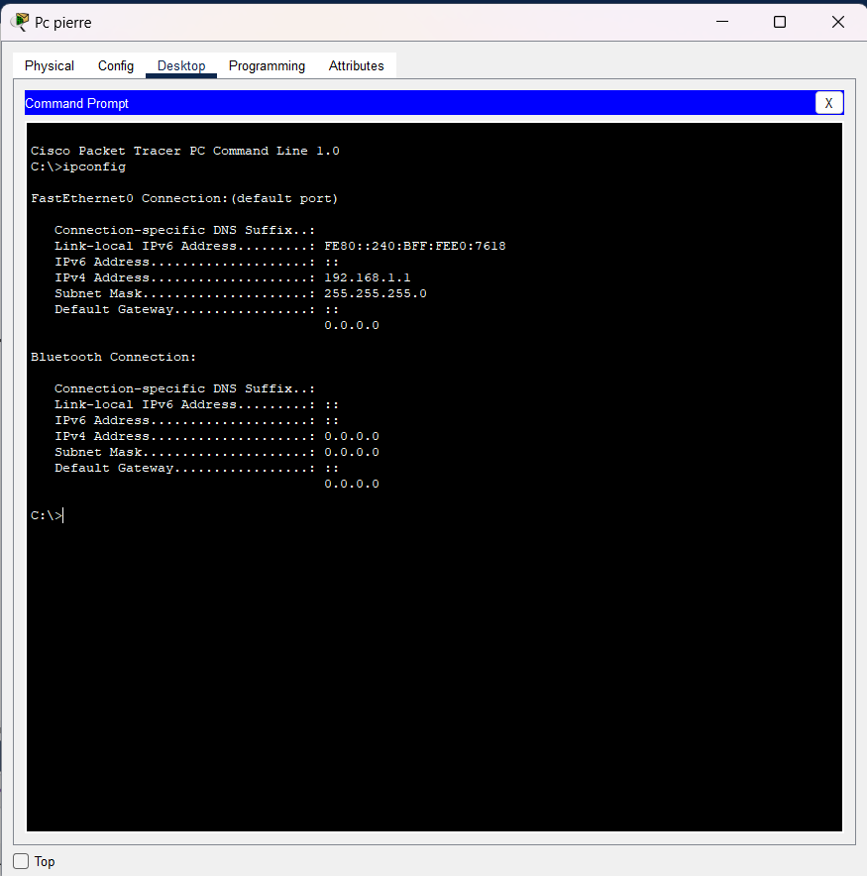

**JOB 6:**

**Quelle est la commande permettant de Ping entre des PC ?**

la commande permettant de ping entre deux pc

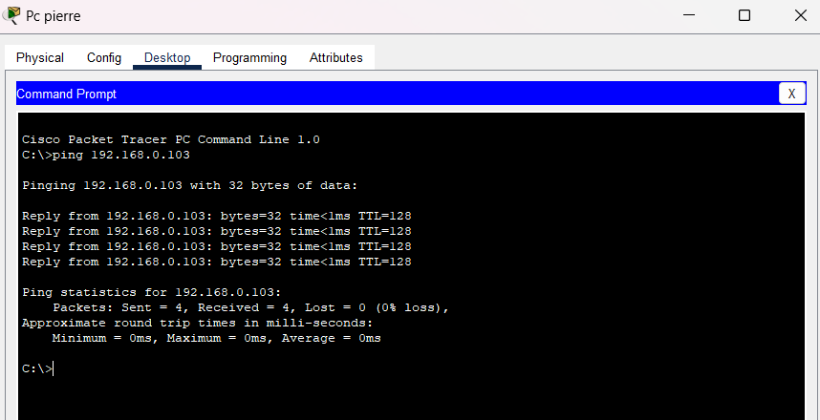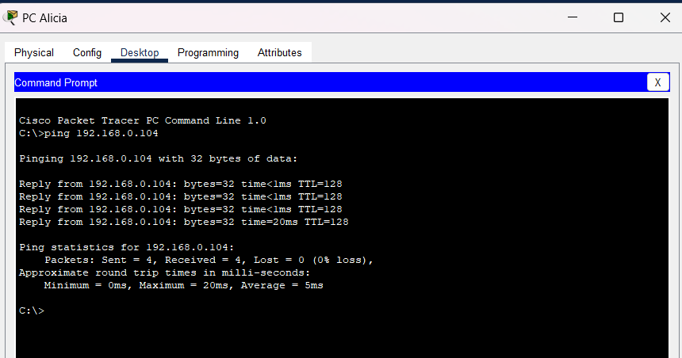

**en mettant la commande ping 192.168.x.x**

**JOB 7:**

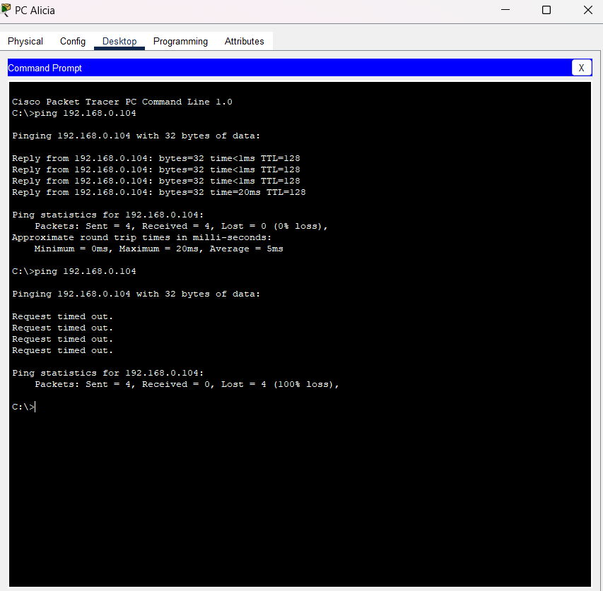

**Le PC de Pierre a t’il reçu les paquets d’Alicia ?**

Pierre n’a pas reçu les paquets d’alicia car le pc de Pierre est éteint et n’est pas connecté au réseau .

**JOB 8:**

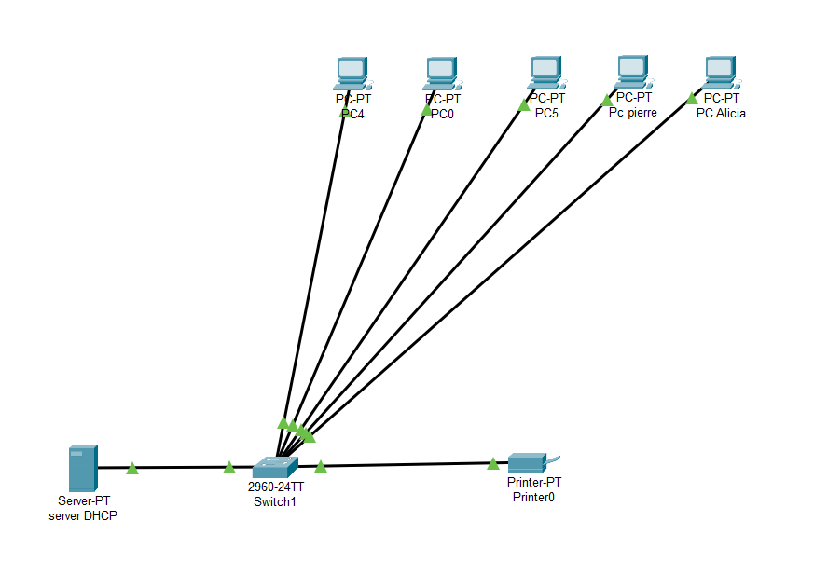

les 5 ordinateurs sont connecté a partir d’un switch et d’un cable universel

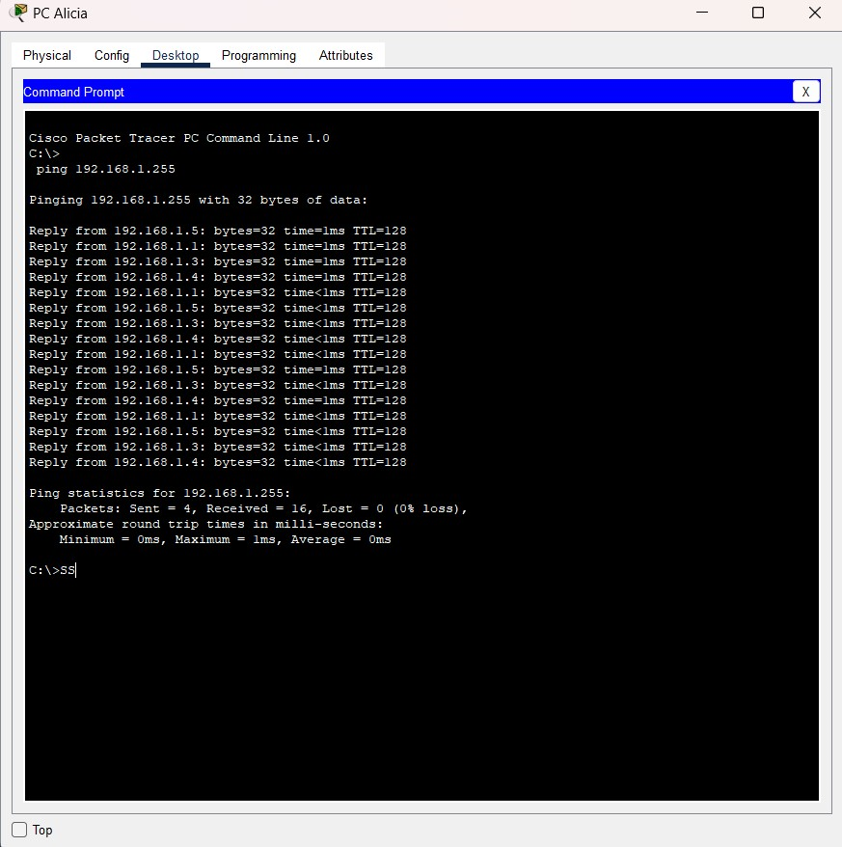

Par la suite pour pouvoir ping les 5 ordinateurs en même temps j’ai utilisé la commande suivante ping 192.168.x.255

**Quel est la différence entre un hub et un switch ?**

La différence entre les deux est la manière dont elles gèrent le réseau pour expliquer grossièrement qu' un hub lui transmet des données à tout le monde tandis que le switch lui transmet des données uniquement là où elles doivent aller. En d'autre terme le switch est plus intelligent .

**Comment fonctionne un hub et quels sont ses avantages et ses inconvénient ?**

Les hubs sont généralement composés de plastique. Ils fonctionnent à l'aide d'une alimentation externe et possèdent entre quatre et seize ports.

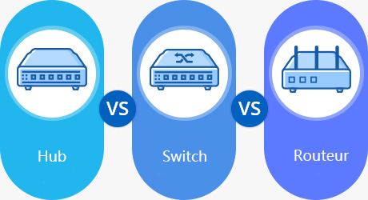

lorsque un hub fonctionne il se contente seulement de recevoir les données et de les retransmettre à tous les appareils connectées aux meme réseaux il ne fait aucune distinction il envoi quelque soit le destinataire le hub a aussi un manque d’intelligence comparé au switch il ne connaît aucune adresse mac et ne prends aucune initiative il se contacte seulement d'exécuter les tâches.

**qu’est ce qu'un switch ?**

Un switch est un dispositif réseau utilisé pour interconnecter plusieurs périphériques sur un réseau local (LAN) en utilisant la technologie Ethernet.

**Quels sont les avantages et inconvénients d'un switch ?**

les avantages d’un switch sont :

* les switch eux sont capables de transmettre des informations beaucoup plus rapidement il transmet des informations uniquement aux périphérique destinataire

* ils permettent une gestion plus fines du trafic
* pour finir ils offrent de meilleurs performances que des hubs

les inconvénients sont :

* les switchs sont plus cher que les hubs
* les switchs peuvent être vulnérables aux attaques d'usurpation d’adresse MAC
* Si trop de périphériques sont connectés à un switch, la bande passante disponible peut être partagée entre de nombreux utilisateurs, ce qui peut entraîner des ralentissements

**Comment un switch gère t’il le trafic réseau ?**

Un switch gère le trafic réseau en utilisant des tables MAC pour acheminer efficacement les données entre les périphériques connectés. Il apprend continuellement les adresses MAC des périphériques et les utilise pour diriger les trames uniquement vers les ports nécessaires, ce qui améliore les performances, la sécurité et la fiabilité du réseau.

JOB11

| 12 hotes | 10.0.1.0 a 10.0.1.12/28 | 10.0.1.0/28 |  |  |
| --- | --- | --- | --- | --- |
| 30 hotes | 10.0.2.1 a 10.0.2.30 | 10.0.2.1/29 |  |  |
| 30 hotes | 10.2.0.1 à 10.2.0.30 | 10.2.0.1/29 |  |  |
| 30 hotes | 10.3.0.1 à 10.3.0.30 | 10.3.0.1/29 |  |  |
| 30 hotes | 10.4.0.1 à 10.4.0.30 | 10.4.0.1/29 |  |  |

| 30 hotes 10.4.0.1 à 10.4.0.30 | 10.4.0.1/29 |
| --- | --- |
| 120 hotes10.5.0.1 à 10.5.0.30 | 10.5.0.1/31 |
| 120 hotes10.6.0.1 à 10.6.0.120 | 10.6.0.1/31 |
| 120 hotes10.7.0.1 à 10.7.0.120 | 10.7.0.1/31 |
| 120 hotes10.8.0.1 à 10.8.0.120 | 10.8.0.1/31 |

| 120 hotes10.9.0.1 à 10.9.0.120 | 10.9.0.1/31 |  |
| --- | --- | --- |
| 160 hotes10.11.0.1 à 10.11.0.160 | 10.8.0.1/32 |  |
| 160 hotes10.12.0.1 à 10.12.0.160 | 10.12.0.1/32 |  |
| 160 hotes10.13.0.1 à 10.12.0.160 | 10.13.0.1/32 |  |
| 160 hotes10.14.0.1 à 10.13.0.160 | 10.14.0.1/32 |  |
| 160 hotes10.15.0.1 à 10.14.0.160 | 10.15.0.1/32 |  |

**Pourquoi a-t-on choisi une adresse 10.0.0.0 de classe A ?**

Le choix de l’adresse 10.0.0.0 de classe se fait principalement pour sa large disponibilité d’adresse IP. Les réseaux de classe A peuvent prendre en charge un grand nombre d'hôtes (environ 16 millions).

**➔ Quelle est la différence entre les différents types d’adresses ?**

Les différentes classes d'adresses IP (A, B, C, D et E) définissent des plages d'adresses IP spécifiques qui sont utilisées pour diverses fins dans le cadre du protocole Internet (IP). Chaque classe a ses propres caractéristiques et est destinée à des types de réseaux spécifiques. Voici un aperçu des principales différences entre les classes d'adresses IP :

Classe A :

Plage d'adresses : 1.0.0.0 à 126.0.0.0

Masque de sous-réseau : 255.0.0.0

Utilisation : Les adresses de classe A sont principalement utilisées pour les réseaux de grande taille. Le premier octet identifie le réseau, tandis que les trois octets restants sont utilisés pour les hôtes. Les réseaux de classe A peuvent prendre en charge un grand nombre d'hôtes (environ 16 millions).

Classe B :

Plage d'adresses : 128.0.0.0 à 191.0.0.0

Masque de sous-réseau : 255.255.0.0

Utilisation : Les adresses de classe B sont utilisées pour les réseaux de taille moyenne. Les deux premiers octets identifient le réseau, tandis que les deux derniers octets sont utilisés pour les hôtes. Les réseaux de classe B peuvent prendre en charge un nombre considérable d'hôtes (environ 65 000).

Classe C :

Plage d'adresses : 192.0.0.0 à 223.0.0.0

Masque de sous-réseau : 255.255.255.0

Utilisation : Les adresses de classe C sont utilisées pour les réseaux de petite taille. Les trois premiers octets identifient le réseau, tandis que le dernier octet est utilisé pour les hôtes. Les réseaux de classe C prennent en charge un nombre limité d'hôtes (254 hôtes au maximum).

En résumé, les différentes classes d'adresses IP sont conçues pour répondre aux besoins de réseaux de différentes tailles. Les classes A, B et C sont les plus couramment utilisées dans les réseaux IP, tandis que les classes D et E ont des utilisations spéciales. Il convient de noter qu'avec l'épuisement des adresses IPv4, les plages d'adresses IP privées, telles que celles de la classe A (10.0.0.0 à 10.255.255.255), sont souvent utilisées pour créer des réseaux privés et éviter la pénurie d'adresses IP publiques. IPv6, une nouvelle version du protocole IP, a été développée pour remédier à la pénurie d'adresses IPv4.

**JOB 12 :**

**voila a quoi ressemble de base un modèle iso:**

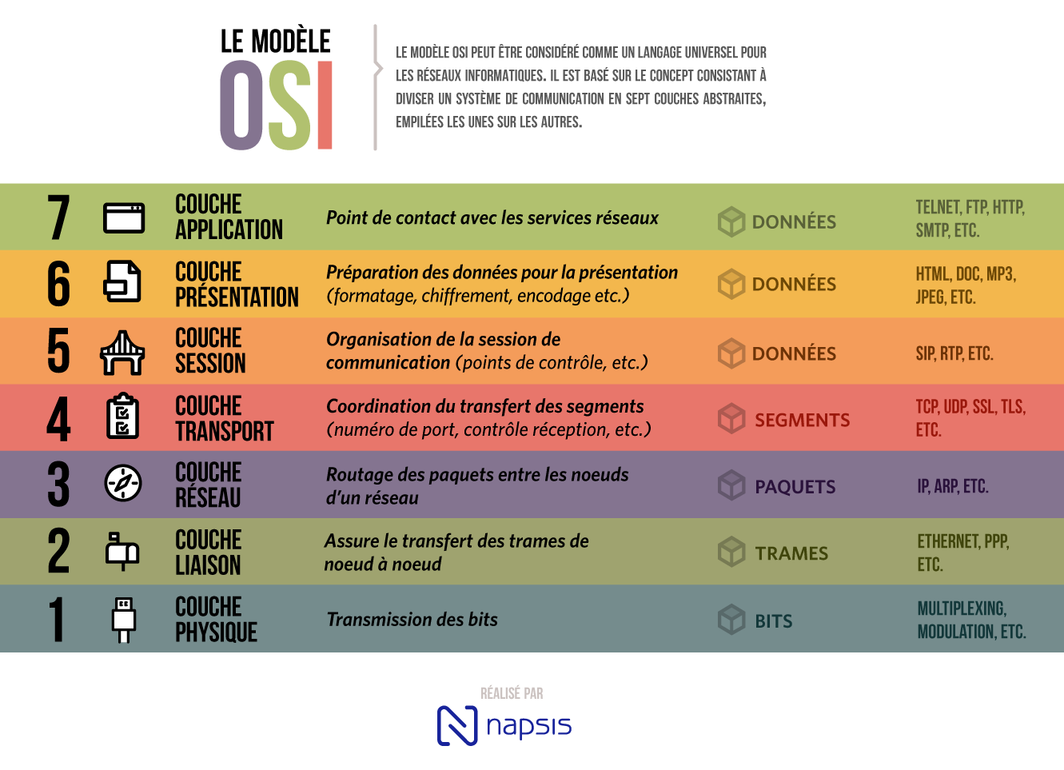

| 7 **Couche application** | Cette couche interagit directement avec les applications utilisateur et fournit des services de haut niveau | **HTML, FTP** |
| --- | --- | --- |
| 6 **Couche présentation** | Cette couche s'occupe de la traduction, de la compression et de la cryptage des donnée | **SSL/TLS** |
| 5 **Couche session** | Cette couche établit, gère et termine les sessions de communication entre les périphériques |  |
| 4 **couche transport** | Cette couche assure la communication de bout en bout entre les applications sur des périphériques distants | **UDP** |
| 3 **Couche réseau** | Cette couche s'occupe du routage des données à travers le réseau en utilisant des adresses IP | **routeur, IPV4, IPV6** |
| 2 **Couche liaison** | chargé de la transmission des bits ainsi que de la suppression avec des adresse MAC | **MAC** |
| 1 **Couche physique** | Transmission des bits | **WIFI, cable RJ45, fibre optique** |

**Job 13**

**Quelle est l’architecture de ce réseau ?**

L’architecture de ce réseau est composée des éléments suivants : une **Topologie en étoile** et de **Composant** 2 serveurs, 1 switch, 4 PC. Les dispositifs seulement par Ethernet grâce à des câbles copper straight-through.

**Indiquer quelle est l’adresse IP du réseau**

L’adresse IP du réseau est192.168.10.0/24

**Déterminer le nombre de machines que l’on peut brancher sur ce réseau ?**

Pour déterminer le nombre de machines que l’on peut brancher source réseau, il faut d’abord prendre en compte les adresses IP déjà utilisées.

L'adresse réseau : 192.168.10.0

L'adresse de diffusion : 192.168.10.255

Les adresses IP des serveurs : 192.168.10.100 et 192.168.10.200

Il y a en tout 5 adresses IP déjà attribuées. Sachant que le réseau peut attribuer jusqu’à 256 adresses IP, il faut retirer 4 à ce nombre pour obtenir le nombre de machines que l’on peut brancher.

256 - 4 = 252

Nous pouvons donc brancher jusqu’à 252 machines sur ce réseau.

**Quelle est l’adresse de diffusion de ce réseau ?**

L’adresse de diffusion de ce réseau est 192.168.10.255

**JOB 14:**

Pour pouvoir transformer les adresses IP en binaire il faut décortiquer chaque bits d’adresse ip et ensuite les convertir voici ce que j’en ai donc conclu:

1. **145.32.59.24** :

* 145 en binaire : 10010001
* 32 en binaire : 00100000
* 59 en binaire : 00111011
* 24 en binaire : 00011000

Adresse IP en binaire : 10010001.00100000.00111011.00011000

1. **200.42.129.16** :

* 200 en binaire : 11001000
* 42 en binaire : 00101010
* 129 en binaire : 10000001
* 16 en binaire : 00010000

Adresse IP en binaire : 11001000.00101010.10000001.00010000

1. **14.82.19.54** :

* 14 en binaire : 00001110
* 82 en binaire : 01010010
* 19 en binaire : 00010011
* 54 en binaire : 00110110

Adresse IP en binaire : 00001110.01010010.00010011.00110110

**JOB 15:** **Qu’est-ce que le routage ?**

Le routage est le processus de transmission de données d'un réseau à un autre, en utilisant des dispositifs appelés routeurs pour déterminer le chemin optimal que les données doivent emprunter. Le routage permet de faire transiter des informations d'un point à un autre à travers un réseau, en prenant en compte les adresses IP de destination pour décider du chemin à suivre. Les routeurs utilisent des tables de routage pour prendre des décisions sur le chemin le plus efficace pour acheminer les données.

**Qu’est-ce qu’un gateway ?**

Une passerelle est un dispositif ou un logiciel qui agit comme une interface entre deux réseaux différents. Elle permet la communication entre ces réseaux en convertissant les données d'un format à un autre. Par exemple, une passerelle peut connecter un réseau local (LAN) à Internet, en traduisant les données du LAN pour les faire circuler sur Internet et vice versa. Une passerelle est souvent utilisée pour relier des réseaux hétérogènes ou incompatibles.

**Qu’est-ce qu’un VPN ?**

Un VPN est un réseau privé virtuel qui permet de sécuriser et d'anonymiser la communication sur un réseau, en particulier sur Internet

**Qu’est-ce qu’un DNS ?**

Le DNS est un système qui traduit les noms de domaine (comme [www.example.com](http://www.example.com)) en adresses IP (telles que 203.0.113.42)